4月20日动态

**入园篇**

今日来园15位小朋友，有10位小朋友请假。最近早晚温差大，早上建议披个薄外套入园，有时候孩子穿太多出了汗反而容易感冒哦。

**集体活动篇**

**美术：《鳄鱼怕怕，牙医棒棒》**

该活动来源于绘本故事《鳄鱼怕怕，牙医怕怕》，主要讲述了有蛀牙的鳄鱼害怕看医生，牙医大胆帮助鳄鱼修补牙齿的故事。本次活动通过绘本故事引发问题：“牙医要怎么修补牙齿？”“没有牙齿了怎么办？”通过创设牙医为鳄鱼修补牙齿的游戏情景，请幼儿戴上医生帽扮演牙医，发挥想象利用多种材料进行美术创作，体验当牙医的快乐与成功补牙的成就感，让幼儿懂得要爱护牙齿，养成早晚刷牙和饭后漱口的好习惯。

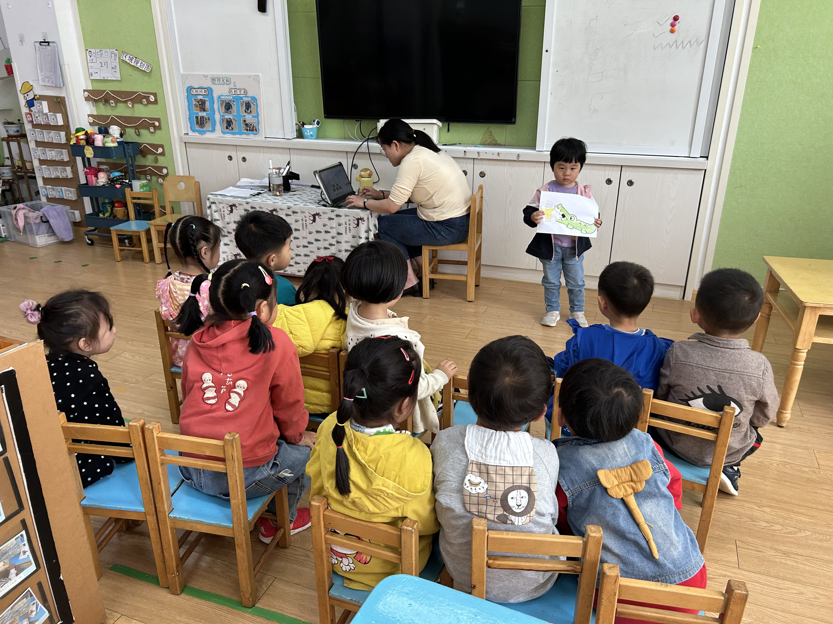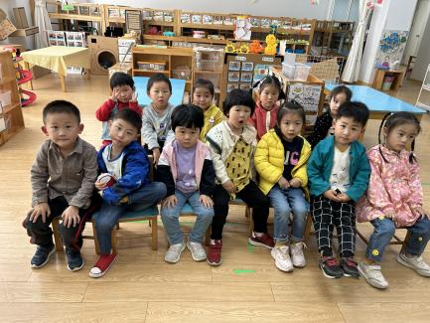

孩子们先学习了绘本《鳄鱼怕怕，牙医棒棒》通过故事理解了鳄鱼蛀牙的原因和保护牙齿的方法。其次通过创意美术活动，用黑色的彩泥做鳄鱼的蛀牙，白色的彩泥做鳄鱼健康的牙齿。孩子们在寓教于乐当中提高了保护牙齿的意识。

**户外活动篇**

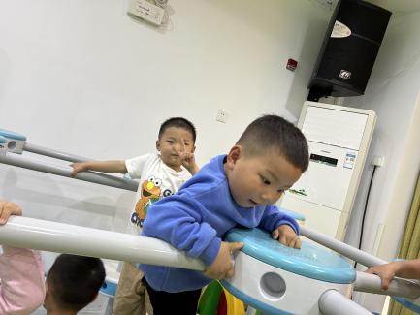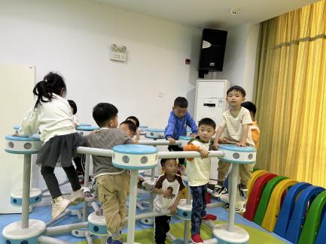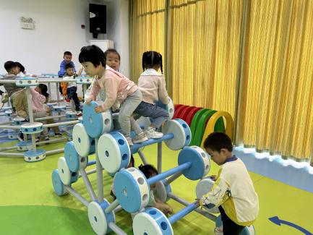

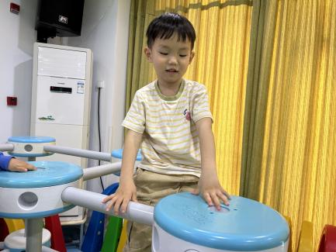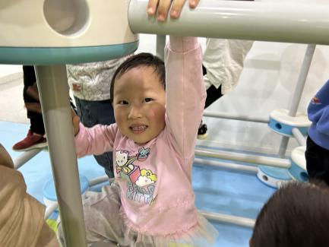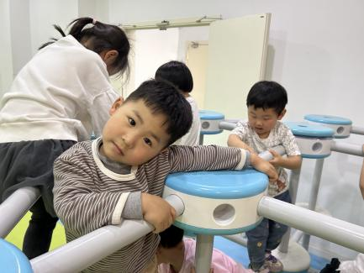

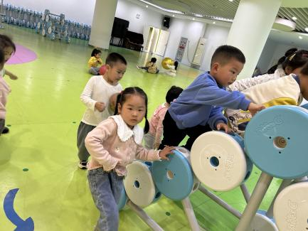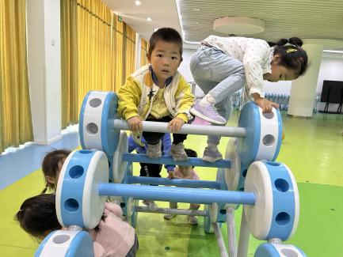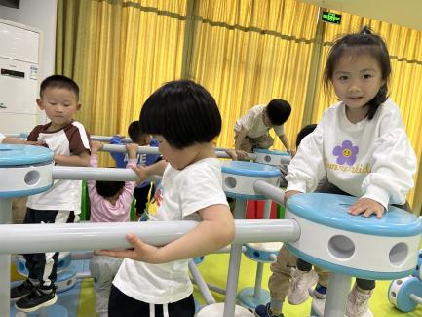

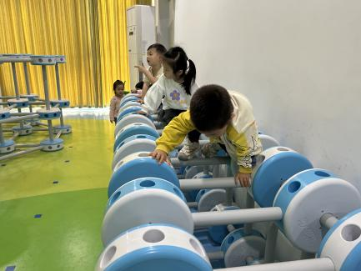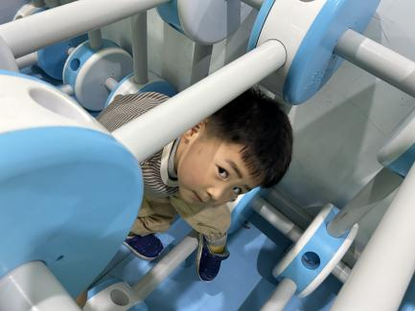

**生活活动篇**

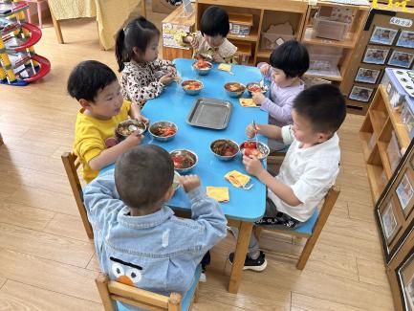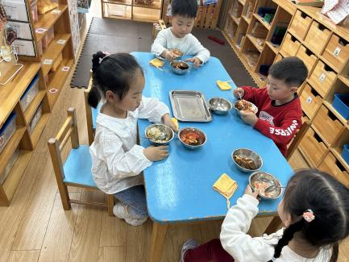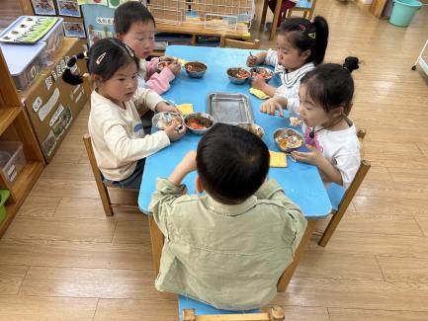

**温馨提示：**

最近天气气温回暖，爸爸妈妈要注意给孩子减少衣服哦！一冷一热容易生病，请假在家休息的小朋友要及时照顾好自己的身体，多喝水哦！

1.请各位家长给小朋友的保温杯里放温水哦！

2.请各位将垫背巾在家给孩子垫好，户外出汗，预防感冒。

3.最近流感高发季，请不要带孩子去人群密集的地方。